INTRODUCTION
L’architecture orientée service constitue un style d’architecture basée sur le principe de séparation de l’activité métier en une série de services”.

XML
Structure d'un document XML
- La prologue
<?xml version="1.0" encoding="UTF-8" standalone="yes"?>
- Les nœuds XML
- Les éléments
<categorie>Dessert</categorie>

- Les attributs
<quantite unite ="g" >100</quantite>

- Les entités
Caractère | Entité
& | &amp;
< | &lt;
> | &gt;
" | &quot;
' | &apos;

<message>salaire &lt; 1000</message>

XSD
Déclaration des éléments
<xs:element name="theName" type="theType" />

Valeur par défaut
<xs:element name="firstName" type="xs:string" default="Mickael" />

Valeur fixée
<xs:element name="firstName" type="xs:string" fixed="Mickael" />

Déclaration des attributs
<xs:attribute name="theName" type="theType" use="required" />
de même que les elements il a une valeur par défaut et une valeur fixée

Les types de données
Les types simples dérivés
- On peut créer de nouveaux types simples en dérivant des types simples
existants (prédéfinis ou dérivés)
-Un nouveau type simple peut être défini par restriction ou extension
-Les restrictions passent par l’utilisation des facettes
-Une facette permet de définir des contraintes sur le nouveau type à créer

La création de nouveaux types simples est réalisée avec la balise <xs:simpleType>
▪ La restriction est exprimée avec la balise <xs:restriction>
<xs:simpleType name="newType" > => type c’est le nom du nouveau type
<xs:restriction base="type" > => type c’est le type de base
…….
</xs:restriction>
</xs:simpleType>

Les types complexes
Un élément de type complexe peut contenir d'autres éléments et / ou des attributs

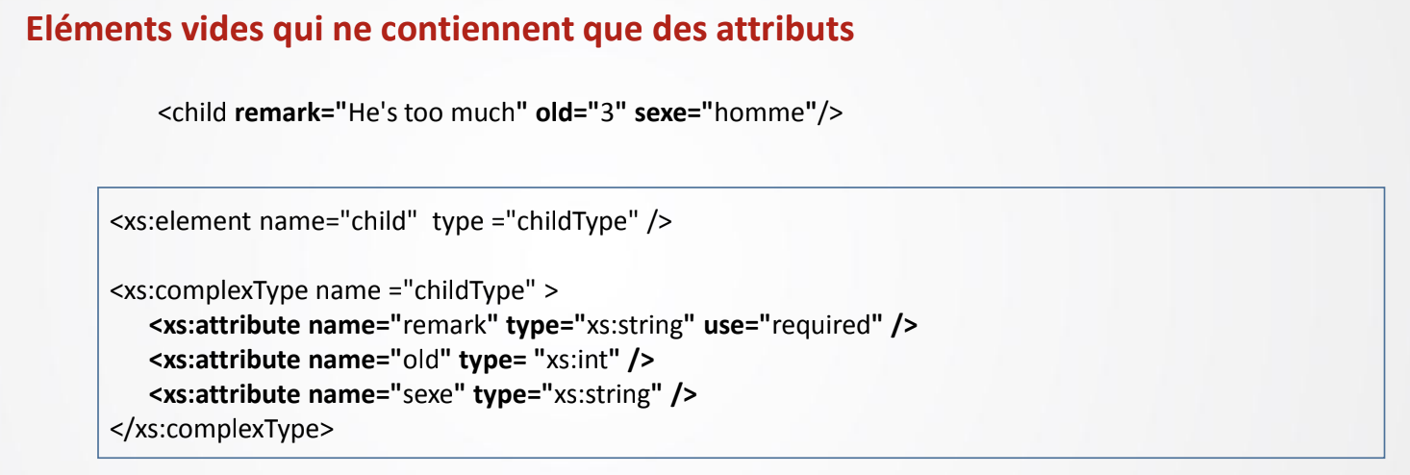

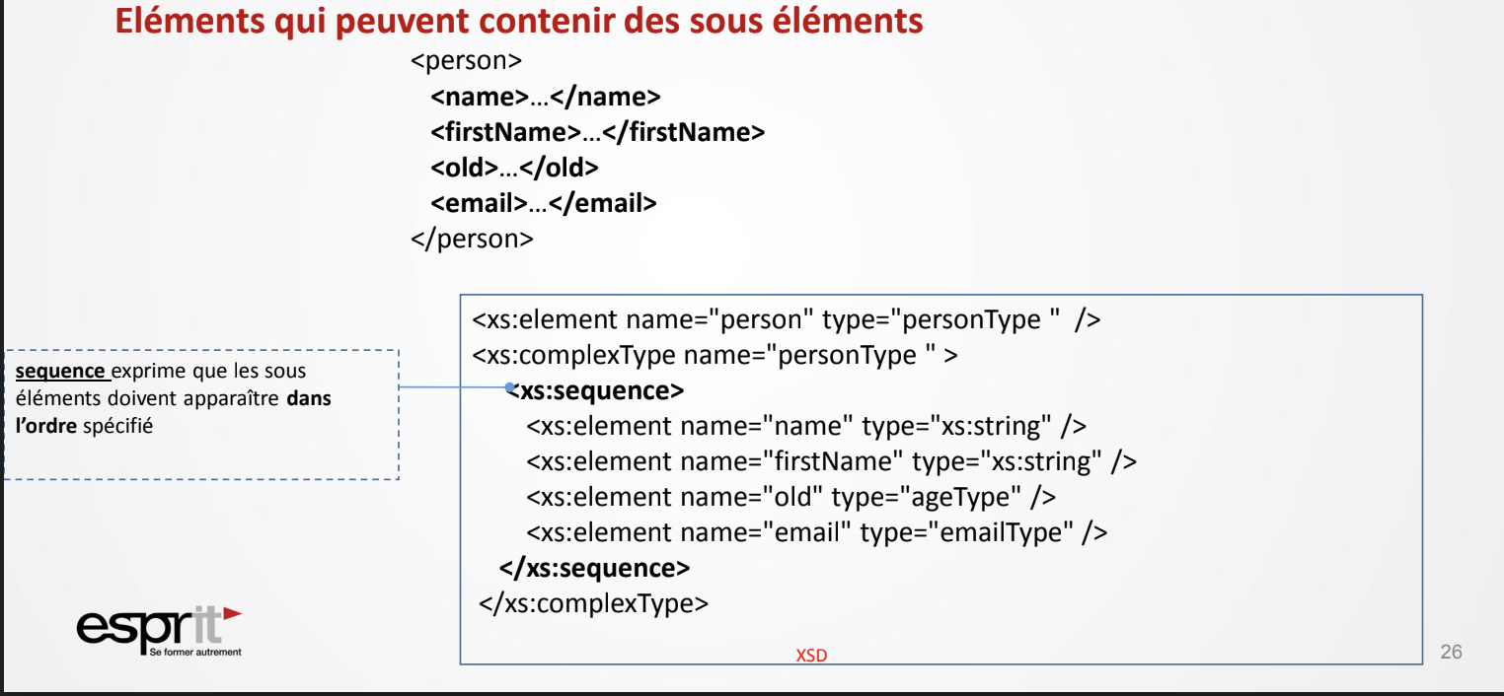

sequence exprime que les sous éléments doivent apparaître dans l’ordre spécifié
all tous les sous éléments peuvent apparaître dans n'importe quel ordre
choice exprime qu'un seul élément parmi tous les sous éléments peut apparaître
maxOccurs : précise le nombre d'occurrence maximum
minOccurs : précise le nombre d'occurrence minimum
expl : <xs:element name="email" type= " emailType" minOccurs="2" maxOccurs="unbounded"/>

attribut :
<xs:attribute name="id" type="xs:int" />
Héritage d’un élément simple
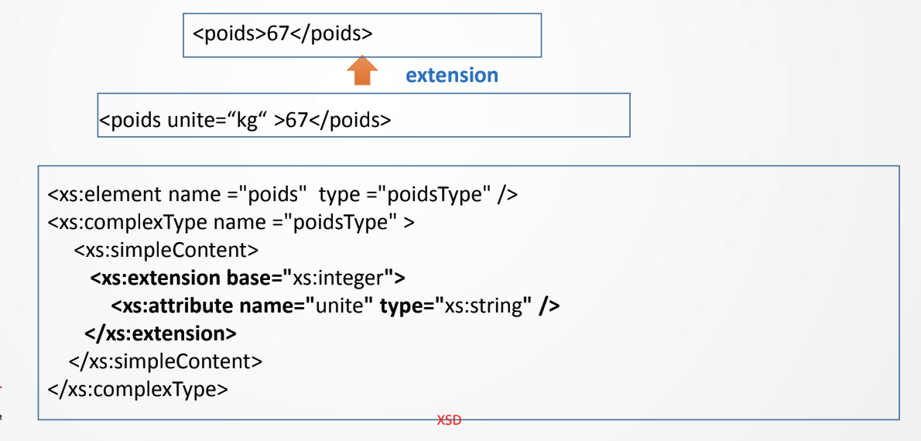

Héritage d’un élément complexe
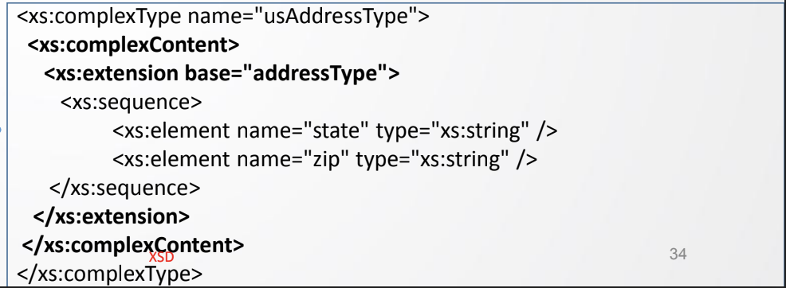

Espace de noms :
Dans le fichier xsd

<xs:schema xmlns:xs=http://www.w3.org/2001/XMLSchema xmlns:dep="http://www.departement.org"
targetNamespace="http://www.departement.org" >
</xs:schema>

xmlns:xs : espace de nommage des éléments et types XSD
xmlns:dep : espace de nommage des nouveaux types définis par le programmeur
targetNamespace : espace de nommage du schema XSD cible
C’est l’espace de noms qui sera référé par le fichier XML

Dans le fichier xml : pour faire l’association entre le fichier xml et xsd
<departement xmlns="http://www.departement.org"
xmlns:xsi="http://www.w3.org/2001/XMLSchema-instance"
xsi:schemaLocation="http://www.departement.org departement.xsd">

xmlns : Espace de noms des éléments utilisés dans le fichier XML
xmlns:xsi : Il s’agit d’une instance de schema XSD
xsi:schemaLocation : Localiser le document XSD

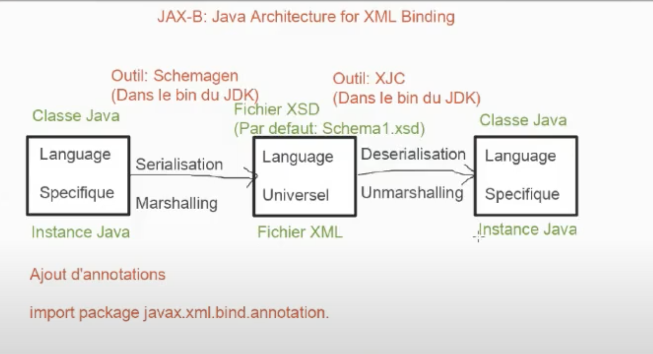
JAX-B
Le Data Binding est une technologie permettant d'automatiser la transformation des fichiers XML en objets Java et inversement.

Unmarshalling

Document xml

Objet java

marshalling

Mashalling :
- Création de la classe personne.java
- On ajoute les annotations au niveau de la classe personne.java @XmlRootElement
avant le get :
Pour les attributs on met : @XmlAttribute (name="id", required=true)
Pour les éléments on met : @XmlElement (name="LastName", required=true)
Pour qu’un attribut de la classe java ne figure pas dans le document xml on met @XmlTransient : Par defaut un attribut de la classe java est un element dans le xml
- Création de la classe marshalling (dans cette ligne : marshallObj.marshal(pers1, new FileOutputStream("personne.xml")); on va générer un nouveau fichier personne.xml)
- Run as java application sur la classe marshalling
- Le fichier personne.xml est généré

La génération des classes à partir d'un schéma XML

La génération d'un schéma à partir des classes compilées

JAX-RS
REST

- REST est l’acronyme de REpresentational State Transfert
-REST est un style d’architecture inspiré de l’architecture du Web pour construire des services web
-Bien que REST ne soit pas un standard, il utilise des standards :
- HTTP
- URL
- XML/HTML
- Principe du REST :
1- Ressources (Identifiant) :
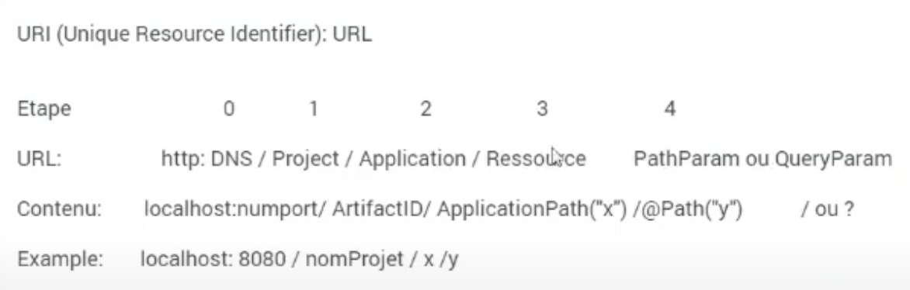
2- Méthodes : GET/POST/PUT/DELETE
3-Représentaion : XML/ JSON /text …

Services Web REST avec Java

JAX-RS: Java API for RESTful Web Services : Spécification décrivant la mise en œuvre et la consommation des services web REST
-Au début de controlleur on doit ajouter l’annotation @Path("nom du path") : id de l’activator
-Avant chaque service on doit ajouter l’annotation @get/ @post/ @put/ @delete , on ajoute aussi @produces(format) ou @Consumes(format)

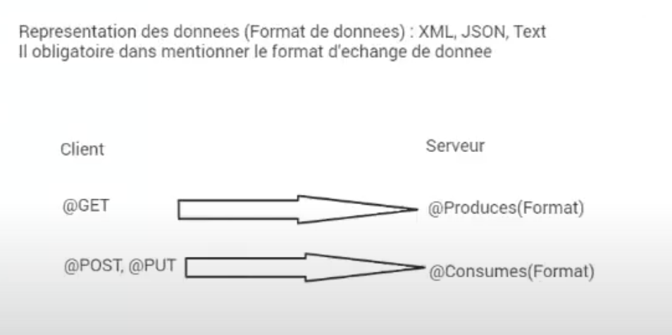

- si on veut ajouter des paramètres il existe deux méthodes :
1- PathParam : (ça s’ecrit avec / )
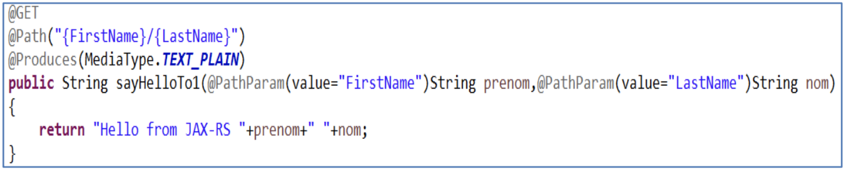

2-QueryParam: (ça s’ecrit avec ?param1=value&param2=value … )
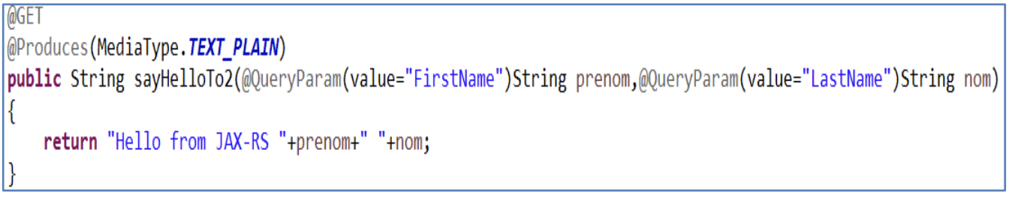

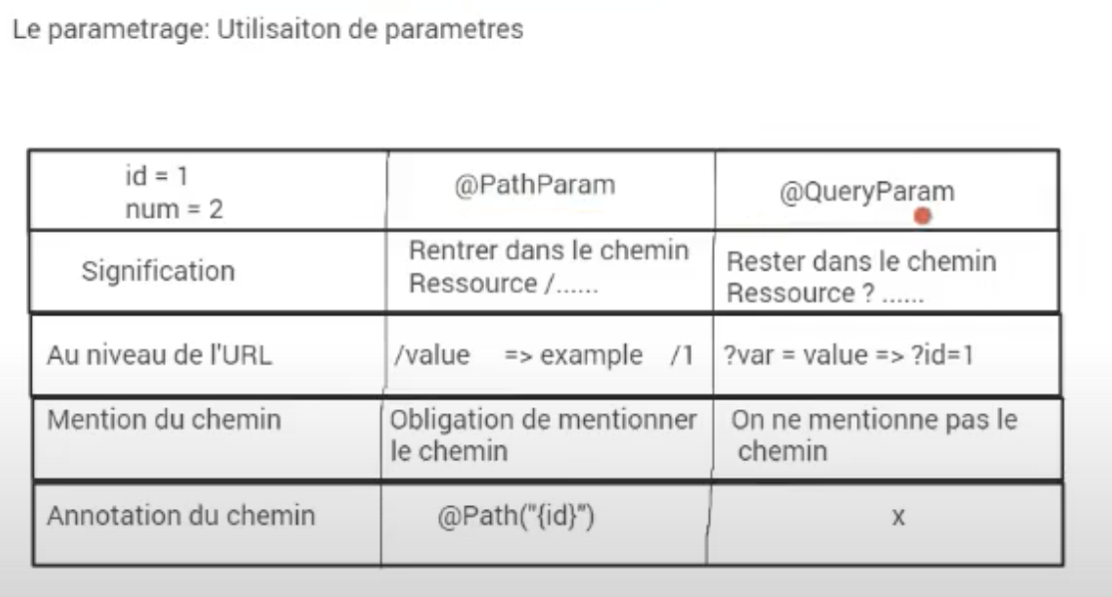

WSDL
Un document WSDL se structure en 2 parties :
+Une description concrète :
Définition du protocole d'accès et de l’URI à partir de laquelle on peut accéder au service web
+Une description abstraite :
nom des opérations, paramètres d'entrée, de sortie, structure des messages

NB : On peut associer la description abstraite avec plusieurs descriptions concrètes.
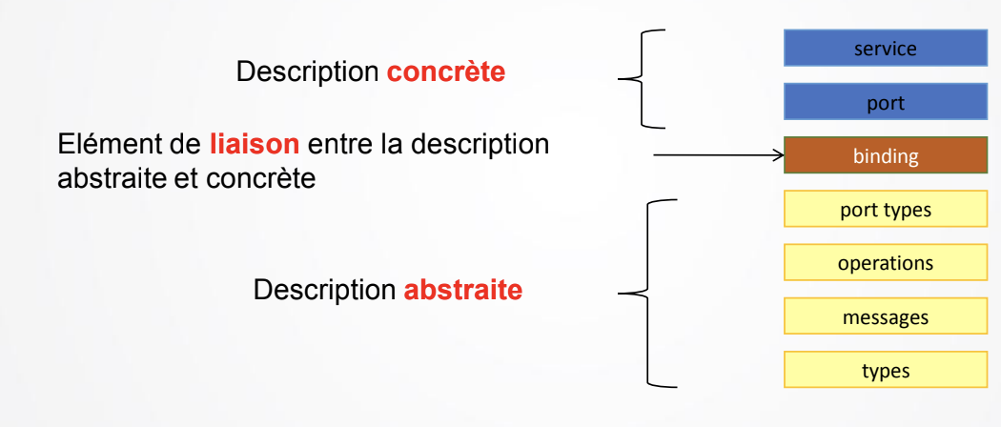

1/ Partie abstraite :
+Types
• Contient la définition des types de données à transmettre
• Exprimé en XSD
<wsdl:types>
…..
</wsdl:types>

+Messages
- Contient la description des messages échangés avec le service web
Paramètres d’entrée des opérations
Paramètres de sortie
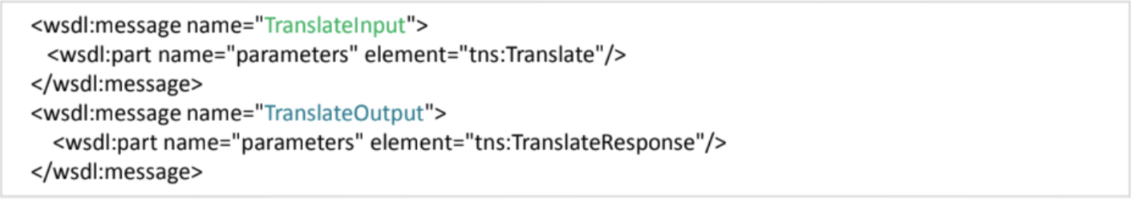

+Operations
Une opération comme une méthode Java a un nom, des inputs et outputs
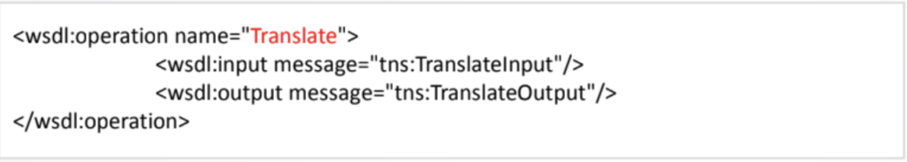

+Portype
Un portype est identifié par un nom et contient des méthodes

2/ Partie concrète:
+Binding
Permet de définir pour un portype
- Le format des messages échangés
- Le protocole de transport (HTTP, SMTP, FTP, ...)
NB : On peut associer plusieurs binding à un même portype (exp : SOAP/http , SOAP/SMTP)

+Port
Permet de spécifier une adresse pour un binding donné

+Service
Contient une collection de port

JAX-WS
Est un modèle standard de programmation des services web étendus en Java.

1/Développement Serveur: Bottom/Up
-L’approche Bottom /Up consiste à démarrer le développement à partir d’une classe Java
(Plain Old Java Object).
-Ajouter l’annotation @WebService.
-Déployer l’application sur un serveur d’application
-Le document WSDL est généré automatiquement en respectant les valeurs par défauts.
URL du WSDL : http://monserveur/app/Service?WSDL

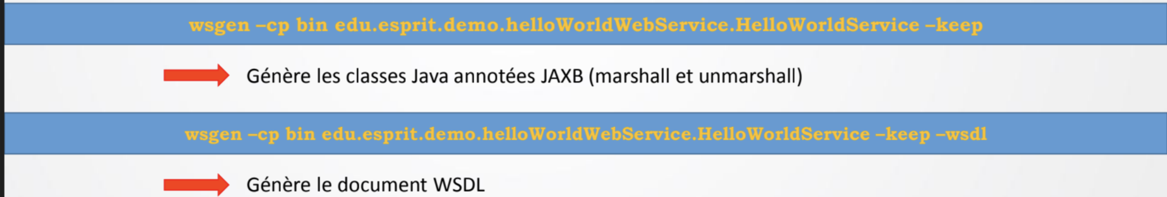
2/Développement Serveur: Top/Down
L’approche Top/Down consiste à démarrer le développement du service à partir d’un document WSDL.

-L’outil wsimport nous permet de générer le squelette du Service Web:
-Génération des classes Java liées à JAXB.
-Génération des interfaces WS.
-Déployer l’application sur un serveur d’application.
-Le reste du processus de développement est identique à celui de l’approche
Bottom/Up.

